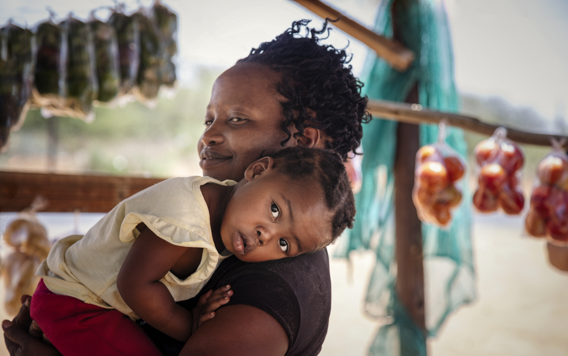

Report Title


Report Date

Acknowledgments

Table of Contents

List of tables

List of figures

List of Acronyms

Executive Summary
Lorem ipsum dolor sit amet, consectetuer adipiscing elit. Maecenas porttitor congue massa. Fusce posuere, magna sed pulvinar ultricies, purus lectus malesuada libero, sit amet commodo magna eros quis urna. Nunc viverra imperdiet enim. Fusce est. Vivamus a tellus.

Pellentesque habitant morbi tristique senectus et netus et malesuada fames ac turpis egestas. Proin pharetra nonummy pede. Mauris et orci.Aenean nec lorem. In porttitor. Donec laoreet nonummy augue.Suspendisse dui purus, scelerisque at, vulputate vitae, pretium mattis, nunc. Mauris eget neque at sem venenatis eleifend. Ut nonummy.

Fusce aliquet pede non pede. Suspendisse dapibus lorem pellentesque magna. Integer nulla.Donec blandit feugiat ligula. Donec hendrerit, felis et imperdiet euismod, purus ipsum pretium metus, in lacinia nulla nisl eget sapien. Donec ut est in lectus consequat consequat.
Etiam eget dui. Aliquam erat volutpat. Sed at lorem in nunc porta tristique. Proin nec augue. Quisque aliquam tempor magna. Pellentesque habitant morbi tristique senectus et netus et malesuada fames ac turpis egestas. Nunc ac magna. Maecenas odio dolor, vulputate vel, auctor ac, accumsan id, felis. Pellentesque cursus sagittis felis.

Pellentesque porttitor, velit lacinia egestas auctor, diam eros tempus arcu, nec vulputate augue magna vel risus. Cras non magna vel ante adipiscing rhoncus. Vivamus a mi.
Morbi neque. Aliquam erat volutpat. Integer ultrices lobortis eros. Pellentesque habitant morbi tristique senectus et netus et malesuada fames ac turpis egestas. Proin semper, ante vitae sollicitudin posuere, metus quam iaculis nibh, vitae scelerisque nunc massa eget pede. Sed velit urna, interdum vel, ultricies vel, faucibus at, quam.

Donec elit est, consectetuer eget, consequat quis, tempus quis, wisi. In in nunc. Class aptent taciti sociosqu ad litora torquent per conubia nostra, per inceptos hymenaeos.
Donec ullamcorper fringilla eros. Fusce in sapien eu purus dapibus commodo. Cum sociis natoque penatibus et magnis dis parturient montes, nascetur ridiculus mus.
Cras faucibus condimentum odio. Sed ac ligula. Aliquam at eros.

Etiam at ligula et tellus ullamcorper ultrices. In fermentum, lorem non cursus porttitor, diam urna accumsan lacus, sed interdum wisi nibh nec nisl. Ut tincidunt volutpat urna.
Mauris eleifend nulla eget mauris. Sed cursus quam id felis. Curabitur posuere quam vel nibh.
Cras dapibus dapibus nisl. Vestibulum quis dolor a felis congue vehicula. Maecenas pede purus, tristique ac, tempus eget, egestas quis, mauris.
Curabitur non eros. Nullam hendrerit bibendum justo. Fusce iaculis, est quis lacinia pretium, pede metus molestie lacus, at gravida wisi ante at libero.

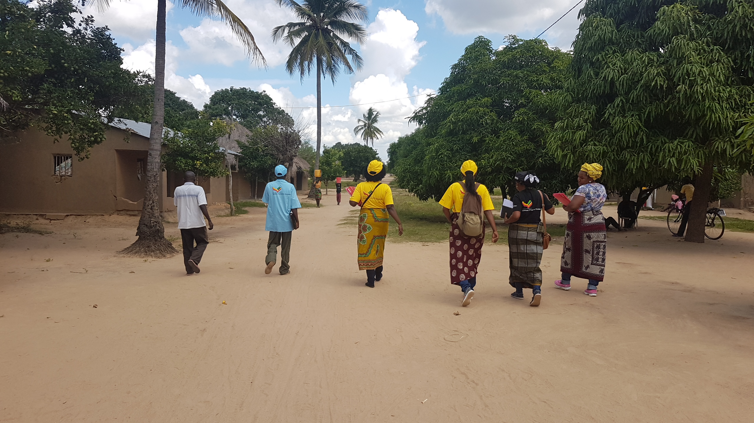

Introduction

Lorem ipsum dolor sit amet, consectetuer adipiscing elit. Maecenas porttitor congue massa. Fusce posuere, magna sed pulvinar ultricies, purus lectus malesuada libero, sit amet commodo magna eros quis urna.
Photo caption
Nunc viverra imperdiet enim. Fusce est. Vivamus a tellus.
Pellentesque habitant morbi tristique senectus et netus et malesuada fames ac turpis egestas. Proin pharetra nonummy pede. Mauris et orci.
Aenean nec lorem. In porttitor. Donec laoreet nonummy augue.
Suspendisse dui purus, scelerisque at, vulputate vitae, pretium mattis, nunc. Mauris eget neque at sem venenatis eleifend. Ut nonummy.
Fusce aliquet pede non pede. Suspendisse dapibus lorem pellentesque magna. Integer nulla.
Donec blandit feugiat ligula. Donec hendrerit, felis et imperdiet euismod, purus ipsum pretium metus, in lacinia nulla nisl eget sapien. Donec ut est in lectus consequat consequat.
Etiam eget dui. Aliquam erat volutpat. Sed at lorem in nunc porta tristique.
Proin nec augue. Quisque aliquam tempor magna. Pellentesque habitant morbi tristique senectus et netus et malesuada fames ac turpis egestas.
Nunc ac magna. Maecenas odio dolor, vulputate vel, auctor ac, accumsan id, felis. Pellentesque cursus sagittis felis.
Pellentesque porttitor, velit lacinia egestas auctor, diam eros tempus arcu, nec vulputate augue magna vel risus. Cras non magna vel er ultrices lobortis eros.
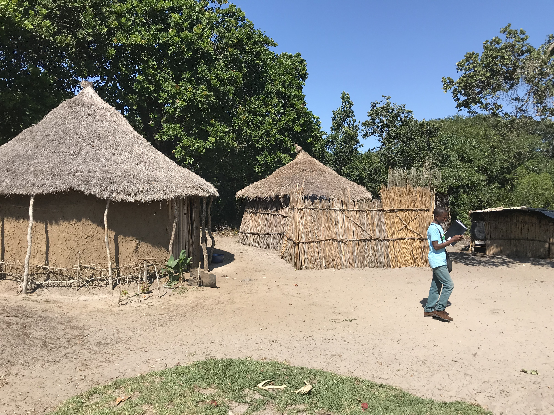

Methodology

Lorem ipsum dolor sit amet, consectetuer adipiscing elit. Maecenas porttitor congue massa. Fusce posuere, magna sed pulvinar ultricies, purus lectus malesuada libero, sit amet commodo magna eros quis urna.

Sampling design and sample selection
Lorem ipsum dolor sit amet, consectetuer adipiscing elit. Maecenas porttitor congue massa. Fusce posuere, magna sed pulvinar ultricies, purus lectus malesuada libero, sit amet commodo magna eros quis urna. Nunc viverra imperdiet enim. Fusce est. Vivamus a tellus. Pellentesque habitant morbi tristique senectus et netus et malesuada fames ac turpis egestas. Proin pharetra nonummy pede. Mauris et orci. Aenean nec lorem. In porttitor. Donec laoreet nonummy augue.

Lorem ipsum dolor sit amet, consectetuer adipiscing elit. Maecenas porttitor congue massa. Fusce posuere, magna sed pulvinar ultricies, purus lectus malesuada libero, sit amet commodo magna eros quis urna.
Nunc viverra imperdiet enim. Fusce est. Vivamus a tellus.
Pellentesque habitant morbi tristique senectus et netus et malesuada fames ac turpis egestas. Proin pharetra nonummy pede. Mauris et orci.
Aenean nec lorem. In porttitor. Donec laoreet nonummy augue.

Sample size
Lorem ipsum dolor sit amet, consectetuer adipiscing elit. Maecenas porttitor congue massa. Fusce posuere, magna sed pulvinar ultricies, purus lectus malesuada libero, sit amet commodo magna eros quis urna. Nunc viverra imperdiet enim. Fusce est. Vivamus a tellus. Pellentesque habitant morbi tristique senectus et netus et malesuada fames ac turpis egestas. Proin pharetra nonummy pede. Mauris et orci. Aenean nec lorem. In porttitor. Donec laoreet nonummy augue. Suspendisse dui purus, scelerisque at, vulputate vitae, pretium mattis, nunc. Mauris eget neque at sem venenatis eleifend. Ut nonummy.
Fusce aliquet pede non pede. Suspendisse dapibus lorem pellentesque magna. Integer nulla.

- Sample size of clusters and estimated corresponding annual births, under-five deaths, households and total population
Province | Estimated annual births | Estimated annual under-five deaths | Estimated HHs | Estimated number of SRS clusters (HH/cluster) | Estimated total population in SRS clusters
Source: XXXX

Phased-implementation approach
Lorem ipsum dolor sit amet, consectetuer adipiscing elit. Maecenas porttitor congue massa. Fusce posuere, magna sed pulvinar ultricies, purus lectus malesuada libero, sit amet commodo magna eros quis urna. Nunc viverra imperdiet enim. Fusce est. Vivamus a tellus. Pellentesque habitant morbi tristique senectus et netus et malesuada fames ac turpis egestas. Proin pharetra nonummy pede. Mauris et orci.Aenean nec lorem. In porttitor. Donec laoreet nonummy augue. Suspendisse dui purus, scelerisque at, vulputate vitae, pretium mattis, nunc. Mauris eget neque at sem venenatis eleifend. Ut nonummy.

Fusce aliquet pede non pede. Suspendisse dapibus lorem pellentesque magna. Integer nulla. Donec blandit feugiat ligula. Donec hendrerit, felis et imperdiet euismod, purus ipsum pretium metus, in lacinia nulla nisl eget sapien. Donec ut est in lectus consequat consequat. Etiam eget dui. Aliquam erat volutpat. Sed at lorem in nunc porta tristique. Proin nec augue. Quisque aliquam tempor magna. Pellentesque habitant morbi tristique senectus et netus et malesuada fames ac turpis egestas. Nunc ac magna. Maecenas odio dolor, vulputate vel, auctor ac, accumsan id, felis. Pellentesque cursus sagittis felis. Pellentesque porttitor, velit lacinia egestas auctor, diam eros tempus arcu, nec vulputate augue magna vel risus. Cras non magna vel ante adipiscing rhoncus. Vivamus a mi. Morbi neque. Aliquam erat volutpat. Integer ultrices lobortis eros

Mapping of clusters
Lorem ipsum dolor sit amet, consectetuer adipiscing elit. Maecenas porttitor congue massa. Fusce posuere, magna sed pulvinar ultricies, purus lectus malesuada libero, sit amet commodo magna eros quis urna. Nunc viverra imperdiet enim. Fusce est. Vivamus a tellus. Pellentesque habitant morbi tristique senectus et netus et malesuada fames ac turpis egestas. Proin pharetra nonummy pede. Mauris et orci. Aenean nec lorem. In porttitor. Donec laoreet nonummy augue. Suspendisse dui purus, scelerisque at, vulputate vitae, pretium mattis, nunc. Mauris eget neque at sem venenatis eleifend. Ut nonummy. Fusce aliquet pede non pede. Suspendisse dapibus lorem pellentesque magna. Integer nulla.. Vivamus a mi. Morbi neque. Aliquam erat volutpat. Integer ultrices lobortis eros.

- Map of Mozambique including the distribution of clusters in each province and distribution of enumeration areas and households in a selected cluster located in Gaza province
Data collection

Community surveillance
Lorem ipsum dolor sit amet, consectetuer adipiscing elit. Maecenas porttitor congue massa. Fusce posuere, magna sed pulvinar ultricies, purus lectus malesuada libero, sit amet commodo magna eros quis urna. Nunc viverra imperdiet enim. Fusce est. Vivamus a tellus. Pellentesque habitant morbi tristique senectus et netus et malesuada fames ac turpis egestas. Proin pharetra nonummy pede. Mauris et orci. Aenean nec lorem. In porttitor. Donec laoreet nonummy augue. Suspendisse dui purus, scelerisque at, vulputate vitae, pretium mattis
.

Initial census of households and population
Lorem ipsum dolor sit amet, consectetuer adipiscing elit. Maecenas porttitor congue massa. Fusce posuere, magna sed pulvinar ultricies, purus lectus malesuada libero, sit amet commodo magna eros quis urna. Nunc viverra imperdiet enim. Fusce est. Vivamus a tellus. Pellentesque habitant morbi tristique senectus et netus et malesuada fames ac turpis egestas. Proin pharetra nonummy pede. Mauris et orci. Aenean nec lorem. In porttitor. Donec laoreet nonummy augue. Suspendisse dui purus, scelerisque at, vulputate vitae, pretium mattis, nunc. Mauris eget neque at sem venenatis eleifend. Ut nonummy. Fusce aliquet pede non pede. Suspendisse dapibus lorem pellentesque magna. Integer nulla. Donec blandit feugiat ligula. Donec hendrerit, felis et imperdiet euismod, purus ipsum pretium metus, in lacinia nulla nisl eget sapien. Donec ut est in lectus consequat consequat. Etiam eget dui. Aliquam erat volutpat. Sed at lorem in nunc porta tristique.

Verbal and social autopsy data collection
Lorem ipsum dolor sit amet, consectetuer adipiscing elit. Maecenas porttitor congue massa. Fusce posuere, magna sed pulvinar ultricies, purus lectus malesuada libero, sit amet commodo magna eros quis urna. Nunc viverra imperdiet enim. Fusce est. Vivamus a tellus. Pellentesque habitant morbi tristique senectus et netus et malesuada fames ac turpis egestas. Proin pharetra nonummy pede. Mauris et orci. Aenean nec lorem. In porttitor. Donec laoreet nonummy augue. Suspendisse dui purus, scelerisque at, vulputate vitae, pretium mattis, nunc. Mauris eget neque at sem venenatis eleifend. Ut nonummy.
Fusce aliquet pede non pede. Suspendisse dapibus lorem pellentesque magna. Integer nulla. Donec blandit feugiat ligula. Donec hendrerit, felis et imperdiet euismod, purus ipsum pretium metus, in lacinia nulla nisl eget sapien. Donec ut est in lectus consequat consequat.
Etiam eget dui. Aliquam erat volutpat. Sed at lorem in nunc porta tristique. Proin nec augue. Quisque aliquam tempor magna. Pellentesque habitant morbi tristique senectus et netus et malesuada fames ac turpis egestas. Nunc ac magna. Maecenas odio dolor, vulputate vel, auctor ac, accumsan id, felis. Pellentesque cursus sagittis felis.

Real-time updates
Lorem ipsum dolor sit amet, consectetuer adipiscing elit. Maecenas porttitor congue massa. Fusce posuere, magna sed pulvinar ultricies, purus lectus malesuada libero, sit amet commodo magna eros quis urna. Nunc viverra imperdiet enim. Fusce est. Vivamus a tellus. Pellentesque habitant morbi tristique senectus et netus et malesuada fames ac turpis egestas. Proin pharetra nonummy pede. Mauris et orci. Aenean nec lorem. In porttitor. Donec laoreet nonummy augue. Suspendisse dui purus, scelerisque at, vulputate vitae,

Quality assurance and quality control
Lorem ipsum dolor sit amet, consectetuer adipiscing elit. Maecenas porttitor congue massa. Fusce posuere, magna sed pulvinar ultricies, purus lectus malesuada libero, sit amet commodo magna eros quis urna. Nunc viverra imperdiet enim. Fusce est. Vivamus a tellus. Pellentesque habitant morbi tristique senectus et netus et malesuada fames ac turpis egestas. Proin pharetra nonummy pede. Mauris et orci. Aenean nec lorem. In porttitor. Donec laoreet nonummy augue. Suspendisse dui purus, scelerisque at, vulputate vitae, pretium mattis, nunc.

Data management
Lorem ipsum dolor sit amet, consectetuer adipiscing elit. Maecenas porttitor congue massa. Fusce posuere, magna sed pulvinar ultricies, purus lectus malesuada libero, sit amet commodo magna eros quis urna. Nunc viverra imperdiet enim. Fusce est. Vivamus a tellus. Pellentesque habitant morbi tristique senectus et netus et malesuada fames ac turpis egestas. Proin pharetra nonummy pede. Mauris et orci. Aenean nec lorem. In porttitor. Donec laoreet nonummy augue.

Data analysis
Lorem ipsum dolor sit amet, consectetuer adipiscing elit. Maecenas porttitor congue massa. Fusce posuere, magna sed pulvinar ultricies, purus lectus malesuada libero, sit amet commodo magna eros quis urna. Nunc viverra imperdiet enim. Fusce est. Vivamus a tellus. Pellentesque habitant morbi tristique senectus et netus et malesuada fames ac turpis egestas. Proin pharetra nonummy pede. Mauris et orci. Aenean nec lorem. In porttitor. Donec laoreet nonummy augue. Suspendisse dui purus, scelerisque at, vulputate vitae, pretium mattis, nunc. Mauris eget neque at sem venenatis eleifend. Ut nonummy.

Ethical approval
Lorem ipsum dolor sit amet, consectetuer adipiscing elit. Maecenas porttitor congue massa. Fusce posuere, magna sed pulvinar ultricies, purus lectus malesuada libero, sit amet commodo magna eros quis urna. Nunc viverra imperdiet enim. Fusce est. Vivamus a tellus. Pellentesque habitant morbi tristique senectus et netus et malesuada fames ac turpis egestas. Proin pharetra nonummy pede. Mauris et orci. Aenean nec lorem. In porttitor. Donec laoreet nonummy augue.



Results

Section 1:

COMSA surveillance population

Lorem ipsum dolor sit amet, consectetuer adipiscing elit. Maecenas porttitor congue massa. Fusce posuere, magna sed pulvinar ultricies, purus lectus malesuada libero, sit amet commodo magna eros quis urna. Nunc viverra imperdiet enim. Fusce est. Vivamus a tellus. Pellentesque habitant morbi tristique senectus et netus et malesuada fames ac turpis egestas. Proin pharetra nonummy pede. Mauris et orci.
Key Findings:

- Lorem ipsum dolor sit amet, consectetuer adipiscing elit Ddddd
- Lorem ipsum dolor sit amet, consectetuer adipiscing elit
- Lorem ipsum dolor sit amet, consectetuer adipiscing elit

- Unweighted distribution of households and population reported by province
Province | Surveillance data
 | Household | Population

- Percentage of population living rural areas by province

Household composition
Lorem ipsum dolor sit amet, consectetuer adipiscing elit. Maecenas porttitor congue massa. Fusce posuere, magna sed pulvinar ultricies, purus lectus malesuada libero, sit amet commodo magna eros quis urna.

- Distribution of average number of people per household by province
Province | Number of households | Average people per household | Std Dev

Population by age group and sex
Lorem ipsum dolor sit amet, consectetuer adipiscing elit. Maecenas porttitor congue massa. Fusce posuere, magna sed pulvinar ultricies, purus lectus malesuada libero, sit amet commodo magna eros quis urna.
Nunc viverra imperdiet enim. Fusce est. Vivamus a tellus.

- Population pyramid: percentage distribution of the population by age and sex

- Percentage distribution of the population by age and sex and sex ratio by age group

Section 2:

Characteristics of births recorded in YER
Key Findings
XXX live births and XXX stillbirths occurred in YEAR, with the greatest numbers of births in ----

In X/11 provinces, at least 20% of births occurred to adolescent mothers (age ≤19), with the most in ----

XX% of births took place in a health facility, with the lowest in X (X%) and X(X%).

The national percentage of birth weighing <2500 grams was XX%, but birth weight documentation was missing or unavailable for about XX% of births.
Lorem ipsum dolor sit amet, consectetuer adipiscing elit. Maecenas porttitor congue massa. Fusce posuere, magna sed pulvinar ultricies, purus lectus malesuada libero, sit amet commodo magna eros quis urna. Nunc viverra imperdiet enim. Fusce est. Vivamus a tellus. Pellentesque habitant morbi tristique senectus et netus et malesuada fames ac turpis egestas. Proin pharetra nonummy pede. Mauris et orci.

- Total number of live births by year
- Total number of live births and stillbirths reported by province in YEAR
- Percentage of births to adolescents (less than 20 years old) among all births by province in 2019, (n=total number of births per province)
- Percentage of facility births among all births by province in YEAR (n=total number of births per province)
- Change in percentage of facility births by province, from YEAR to YEAR
- Percentage distribution of live births with and without health card by province in YEAR

- Percentage distribution of health facility births by very low birth weight (LBW) (<1500 g), Low birth weight (1500-2499g), or missing birth weight among all facility births (only mothers with a health card) by province in YEAR

Section 3:

Characteristics of deaths reported
Key Findings:

- Lorem ipsum dolor sit amet, consectetuer adipiscing elit Ddddd
- Lorem ipsum dolor sit amet, consectetuer adipiscing elit
- Lorem ipsum dolor sit amet, consectetuer adipiscing elit
rem ipsum dolor sit amet, consectetuer adipiscing elit. Maecenas porttitor congue massa. Fusce posuere, magna sed pulvinar ultricies, purus lectus malesuada libero, sit amet commodo magna eros quis urna. Nunc viverra imperdiet enim. Fusce est. Vivamus a tellus. Pellentesque habitant morbi tristique senectus et netus et malesuada fames ac turpis egestas. Proin pharetra nonummy pede. Mauris et orci.
.

Etiam eget dui. Aliquam erat volutpat. Sed at lorem in nunc porta tristique. Proin nec augue. Quisque aliquam tempor magna. Pellentesque habitant morbi tristique senectus et netus et malesuada fames ac turpis egestas. Nunc ac magna. Maecenas odio dolor, vulputate vel, auctor ac, accumsan id, felis. Pellentesque cursus sagittis felis.

Etiam eget dui. Aliquam erat volutpat. Sed at lorem in nunc porta tristique. Proin nec augue. Quisque aliquam tempor magna. Pellentesque habitant morbi tristique senectus et netus et malesuada fames ac turpis egestas. Nunc ac magna. Maecenas odio dolor, vulputate vel, auctor ac, accumsan id, felis. Pellentesque cursus sagittis felis.

Etiam eget dui. Aliquam erat volutpat. Sed at lorem in nunc porta tristique. Proin nec augue. Quisque aliquam tempor magna. Pellentesque habitant morbi tristique senectus et netus et malesuada fames ac turpis egestas. Nunc ac magna. Maecenas odio dolor, vulputate vel, auctor ac, accumsan id, felis. Pellentesque cursus sagittis felis.

- Number of deaths recorded by province in YEAR (n=###)

- Percentage distribution of deaths by age group and province in YEAR (n=####)

- Sex ratio of deaths (male deaths per 100 female deaths) by province in YEAR

- Percentage of deaths that occurred at a health facility, among all deaths, and number of deaths by province in YEAR

- Percent distribution of deaths that occurred at a health facility and total number of deaths among all deaths by age group in YEAR

- Percentage of births and deaths registered through civil registration and total number of births and deaths by region and year

Section 5:

Mortality rates for neonates, infants, and under-5 children
Key findings
The YEAR national mortality rates and ranges within provinces were as follows:
Neonatal mortality = ###, from ## in (lowest province) to ## in (highest province).
Infant mortality rate = ###, from ## in (lowest province) to ## in (highest province).
Under-five mortality rate = ###, from ## in (lowest province) to ## in (highest province).

orem ipsum dolor sit amet, consectetuer adipiscing elit. Maecenas porttitor congue massa. Fusce posuere, magna sed pulvinar ultricies, purus lectus malesuada libero, sit amet commodo magna eros quis urna. Nunc viverra imperdiet enim. Fusce est. Vivamus a tellus. Pellentesque habitant morbi tristique senectus et netus et malesuada fames ac turpis egestas. Proin pharetra nonummy pede. Mauris et orci. Aenean nec lorem. In porttitor. Donec laoreet nonummy augue.

- National level estimates for neonatal, infant and under-five child mortality rates (deaths per 1,000 livebirths) in 2019

- Neonatal, infant and under-five mortality rates (deaths per 1,000 livebirths) by place of residence in 2019

- Neonatal, infant and under-five mortality rates (deaths per 1,000 livebirths) by province in 2019

Section 6:

Cause of death assigned by verbal autopsy

Key findings

- The top three causes of death among neonates include prematurity (XX%), intrapartum (XX%) related events (i.e. birth asphyxia), and infections (XX%).
- For children 1-59 months, the top three causes include other infections (XX%), malaria (XX%), diarrhea (XX%) and HIV (XX%)
- For children 5-14 years, top causes of death included injury (XX%), malaria (XX%), diarrhea (XX%), and other infections (XX%)
- For adults 15-49 years, top causes included HIV (XX%), injury (XX%), other infections (XX%)
- For adults 50 years and older, the top three causes included cancer (XX%), HIV (XX%) and other infections (XX%).

Lorem ipsum dolor sit amet, consectetuer adipiscing elit. Maecenas porttitor congue massa. Fusce posuere, magna sed pulvinar ultricies, purus lectus malesuada libero, sit amet commodo magna eros quis urna. Nunc viverra imperdiet enim. Fusce est. Vivamus a tellus. Pellentesque habitant morbi tristique senectus et netus et malesuada fames ac turpis egestas. Proin pharetra nonummy pede. Mauris et orci. Aenean nec lorem. In porttitor. Donec laoreet nonummy augue. Suspendisse dui purus, scelerisque at, vulputate vitae, pretium mattis, nunc. Mauris eget neque at sem venenatis eleifend. Ut nonummy. Fusce aliquet pede non pede. Suspendisse dapibus lorem pellentesque magna. Integer nulla.

- Distribution of number deaths (including stillbirths) and verbal and social autopsy (VASA) conducted by province in YEAR (weighted)
Province | Number of deaths | Number of VASAs completed |  |  |  |  |  |  |  | Incomplete VASAs
 |  | Total | Stillbirth | Neonatal |  | Child | Child | Age | Adult | # | %
 |  |  |  | 0-27dys |  | 1-59 mos | 5-14yrs | 15-49 yrs | 50+ yrs

Neonatal causes of death in YEAR assigned by verbal autopsy
Lorem ipsum dolor sit amet, consectetuer adipiscing elit. Maecenas porttitor congue massa. Fusce posuere, magna sed pulvinar ultricies, purus lectus malesuada libero, sit amet commodo magna eros quis urna. Nunc viverra imperdiet enim. Fusce est. Vivamus a tellus. Pellentesque habitant morbi tristique senectus et netus et malesuada fames ac turpis egestas. Proin pharetra nonummy pede. Mauris et orci.

- Calibrated ensemble cause-specific mortality fraction among neonatal deaths in YEAR (n=###)

Causes of death among children <14 years in YEAR
Lorem ipsum dolor sit amet, consectetuer adipiscing elit. Maecenas porttitor congue massa. Fusce posuere, magna sed pulvinar ultricies, purus lectus malesuada libero, sit amet commodo magna eros quis urna. Nunc viverra imperdiet enim. Fusce est. Vivamus a tellus. Pellentesque habitant morbi tristique senectus et netus et malesuada fames ac turpis egestas. Proin pharetra nonummy pede.

- Calibrated cause-specific mortality fraction among children 1-59 months and 5-14 years in YEAR using ensemble method (n=XXX)

Causes of death among persons 15-49 years old and 50+ years old
Lorem ipsum dolor sit amet, consectetuer adipiscing elit. Maecenas porttitor congue massa. Fusce posuere, magna sed pulvinar ultricies, purus lectus malesuada libero, sit amet commodo magna eros quis urna. Nunc viverra imperdiet enim. Fusce est. Vivamus a tellus. Pellentesque habitant morbi tristique senectus et netus et malesuada fames ac turpis egestas. Proin pharetra nonummy pede. Mauris et orci. Aenean nec lorem. In porttitor. Donec laoreet nonum
- Cause-specific mortality fraction among persons aged 15-49 and 50+ years old

Section 7:

Social Autopsy Results in 2019

Characteristics of the deaths
Key Findings:
- Maecenas porttitor congue massa.
- Fusce posuere, magna sed pulvinar ultricies, purus lectus malesuada libero, sit amet commodo magna eros quis urna.
- Nunc viverra imperdiet enim. Fusce est. Vivamus a tellus.
Lorem ipsum dolor sit amet, consectetuer adipiscing elit. Maecenas porttitor congue massa. Fusce posuere, magna sed pulvinar ultricies, purus lectus malesuada libero, sit amet commodo magna eros quis urna. Nunc viverra imperdiet enim. Fusce est. Vivamus a tellus.
Pellentesque habitant morbi tristique senectus et netus et malesuada fames ac turpis egestas. Proin pharetra nonummy pede. Mauris et orci.

- Characteristics of the respondents, the deceased and their households
 | Stillbirth | Neonatal deaths | Age 1-59 months | Age 5-14 years | Age 15-49 years | 50+ years
Total cases
The Mother
Median age at first marriage
% No schooling
Her Household
Median number of person/room
% Used piped water
% Had electricity
% Used improved sanitation
% Spouse had no schooling
Her community (Social capital)
% Were able to ask for help during pregnancy or the child’s fatal illness
Her opportunity for care
Median Hours to nearest health facility

Complications, care-seeking and preventive care practices among women with births resulting in stillbirth or neonatal death

Lorem ipsum dolor sit amet, consectetuer adipiscing elit. Maecenas porttitor congue massa. Fusce posuere, magna sed pulvinar ultricies, purus lectus malesuada libero, sit amet commodo magna eros quis urna. Nunc viverra imperdiet enim. Fusce est. Vivamus a tellus. Pellentesque habitant morbi tristique senectus et netus et malesuada fames ac turpis egestas. Proin pharetra nonummy pede. Mauris et orci.

Aenean nec lorem. In porttitor. Donec laoreet nonummy augue.
Suspendisse dui purus, scelerisque at, vulputate vitae, pretium mattis, nunc. Mauris eget neque at sem venenatis eleifend. Ut nonummy. Fusce aliquet pede non pede. Suspendisse dapibus lorem pellentesque magna. Integer nulla. Donec blandit feugiat ligula. Donec hendrerit, felis et imperdiet euismod, purus ipsum pretium metus, in lacinia nulla nisl eget sapien. Donec ut est in lectus consequat consequat.

Etiam eget dui. Aliquam erat volutpat. Sed at lorem in nunc porta tristique.
Proin nec augue. Quisque aliquam tempor magna. Pellentesque habitant morbi tristique senectus et netus et malesuada fames ac turpis egestas. Nunc ac magna. Maecenas odio dolor, vulputate vel, auctor ac, accumsan id, felis. Pellentesque cursus sagittis felis.
Pellentesque porttitor, velit lacinia egestas auctor, diam eros tempus arcu, nec vulputate augue magna vel risus. Cras non magna vel ante adipiscing rhoncus. Vivamus a mi.
Morbi neque. Aliquam erat volutpat. Integer ultrices lobortis eros.

- Coverage of selected interventions along the continuum of care from pregnancy to postnatal periods for stillbirth and neonatal deaths

- Coverage of selected interventions along the continuum of care from pregnancy to postnatal periods for stillbirth and neonatal deaths by zones (regional provinces)

- Coverage of content of antenatal Care (at least 1 ANC) During Pregnancy: stillbirth and neonatal deaths, COMSA Mozambique

- Coverage of content of antenatal care (at least 1 ANC) During Pregnancy: stillbirth and neonatal deaths by zones (regional provinces)

- Maternal Complications and care-seeking during pregnancy and labor & delivery (L&D) for stillbirths and neonatal deaths
 | Stillbirth (n=###) | Neonatal death  (n=###) | Total  (n=###)
% Had a maternal complication during pregnancy or L&D*
% Had pregnancy and L&D complications that began at home
% Had pregnancy complications before labor**
% Maternal sepsis
% Water broke 6+hours before labor
% Vaginal bleeding
% Sought formal health care with a pregnancy complication
% had L&D complications that began at home**
% Preterm labor that began at home
% Prolonged labor
% Excessing bleeding
% Maternal sepsis
% Sought formal health care with a L&D complication

Continuum of care results for children 1-59 months old
- Coverage of selected interventions along the continuum of care for children 1-59 months old

- Coverage of selected interventions along continuum of care for children 1-59 months old by zones (regional provinces)

All Age groups: The “Pathway to Survival”
Lorem ipsum dolor sit amet, consectetuer adipiscing elit. Maecenas porttitor congue massa. Fusce posuere, magna sed pulvinar ultricies, purus lectus malesuada libero, sit amet commodo magna eros quis urna.
Nunc viverra imperdiet enim. Fusce est. Vivamus a tellus.
Pellentesque habitant morbi tristique senectus et netus et malesuada fames ac turpis egestas. Proin pharetra nonummy pede. Mauris et orci.
Aenean nec lorem. In porttitor. Donec laoreet nonummy augue.
Suspendisse dui purus, scelerisque at, vulputate vitae, pretium mattis, nunc. Mauris eget neque at sem venenatis eleifend. Ut nonummy.
Fusce aliquet pede non pede. Suspendisse dapibus lorem pellentesque magna. Integer nulla.
Donec blandit feugiat ligula. Donec hendrerit, felis et imperdiet euismod, purus ipsum pretium metus, in lacinia nulla nisl eget sapien. Donec ut est in lectus consequat consequat.
Etiam eget dui. Aliquam erat volutpat. Sed at lorem in nunc porta tristique.
Proin nec augue. Quisque aliquam tempor magna. Pellentesque habitant morbi tristique senectus et netus et malesuada fames ac turpis egestas.
Nunc ac magna. Maecenas odio dolor, vulputate vel, auctor ac, accumsan id, felis. Pellentesque cursus sagittis felis.
Pellentesque porttitor, velit lacinia egestas auctor, diam eros tempus arcu, nec vulputate augue magna vel risus. Cras non magna vel ante adipiscing rhoncus. Vivamus a mi.
Morbi neque. Aliquam erat volutpat. Integer ultrices lobortis eros.

- The “Pathway to Survival” component and indicators
7.2 Left the facility alive
2. “Died immediately”
3. No care given or sought
8.2 Received home care recommendations
1. Caregiver recognized any illness at home
Caregiver reported a severe or possibly severe symptom
4.1 Sought home care only
4.2 Sought home care first, and later sought or tried to seek outside care

8.1 Was not referred, nor received any home care recommendations
7.1 Died at the first health care provider
4.3 Sought or tried to seek outside care first

5.3 Informal care only
5.2 Informal and formal care

5.1 Formal care only

9.1 Referral compliance
6.1 Died before setting out, or died on route, or could not reach the health provider
Choice of formal care
Reached the first health provider
8.3 Was referred to another health care provider

Choice of outside care
Received, sought, or tried to seek any care

- Pathway to survival components and indicators
Pathway to Survival
Component and Indicators
 | 0-27days | 1-59 months | 5-14 years | 15-49years | 50+ years
 | N=### | N=### | N=### | N=### | N=###
Care-seeking patterns
3. No care given or sought
4.1 Home care only
4.2 Sought or tried to seek outside care as first action
4.3 Sought or tried to seek outside care as second action
Don’t know/Missing
Choice of outside care
5.1 Formal care only
5.2 Informal and formal care
5.3 Informal care only
Missing
Choice of any formal care
6.1 Died before setting out, or died on route, or could not reach the health care provider
7.1 Reached the first health care provider and died at the facility
7.2 Reached the first health provider and left the facility alive
Action of first health provider at discharge (of the person who left the health facility alive)
8.1 Was not referred, nor received any home care recommendations
8.2 Received home care recommendations
8.3 Was referred to another health care provider
The caregiver went to a second or last provider
9.1 Referral compliance
Note: the numbering of the indicators corresponds to numbers included in figure 34 on pathway to survival.

Discussion and Recommendations

Lorem ipsum dolor sit amet, consectetuer adipiscing elit. Maecenas porttitor congue massa. Fusce posuere, magna sed pulvinar ultricies, purus lectus malesuada libero, sit amet commodo magna eros quis urna.
Nunc viverra imperdiet enim. Fusce est. Vivamus a tellus.
Pellentesque habitant morbi tristique senectus et netus et malesuada fames ac turpis egestas. Proin pharetra nonummy pede. Mauris et orci.
Aenean nec lorem. In porttitor. Donec laoreet nonummy augue.
Suspendisse dui purus, scelerisque at, vulputate vitae, pretium mattis, nunc. Mauris eget neque at sem venenatis eleifend. Ut nonummy.
Fusce aliquet pede non pede. Suspendisse dapibus lorem pellentesque magna. Integer nulla.
Donec blandit feugiat ligula. Donec hendrerit, felis et imperdiet euismod, purus ipsum pretium metus, in lacinia nulla nisl eget sapien. Donec ut est in lectus consequat consequat.
Etiam eget dui. Aliquam erat volutpat. Sed at lorem in nunc porta tristique.
Proin nec augue. Quisque aliquam tempor magna. Pellentesque habitant morbi tristique senectus et netus et malesuada fames ac turpis egestas.
Nunc ac magna. Maecenas odio dolor, vulputate vel, auctor ac, accumsan id, felis. Pellentesque cursus sagittis felis.
Pellentesque porttitor, velit lacinia egestas auctor, diam eros tempus arcu, nec vulputate augue magna vel risus. Cras non magna vel ante adipiscing rhoncus. Vivamus a mi.
Morbi neque. Aliquam erat volutpat. Integer ultrices lobortis eros.
Pellentesque habitant morbi tristique senectus et netus et malesuada fames ac turpis egestas. Proin semper, ante vitae sollicitudin posuere, metus quam iaculis nibh, vitae scelerisque nunc massa eget pede. Sed velit urna, interdum vel, ultricies vel, faucibus at, quam.
Donec elit est, consectetuer eget, consequat quis, tempus quis, wisi. In in nunc. Class aptent taciti sociosqu ad litora torquent per conubia nostra, per inceptos hymenaeos.
Donec ullamcorper fringilla eros. Fusce in sapien eu purus dapibus commodo. Cum sociis natoque penatibus et magnis dis parturient montes, nascetur ridiculus mus.
Cras faucibus condimentum odio. Sed ac ligula. Aliquam at eros.
Etiam at ligula et tellus ullamcorper ultrices. In fermentum, lorem non cursus porttitor, diam urna accumsan lacus, sed interdum wisi nibh nec nisl. Ut tincidunt volutpat urna.
Mauris eleifend nulla eget mauris. Sed cursus quam id felis. Curabitur posuere quam vel nibh.
Cras dapibus dapibus nisl. Vestibulum quis dolor a felis congue vehicula. Maecenas pede purus, tristique ac, tempus eget, egestas quis, mauris.
Curabitur non eros. Nullam hendrerit bibendum justo. Fusce iaculis, est quis lacinia pretium, pede metus molestie lacus, at gravida wisi ante at libero.

Next steps
Lorem ipsum dolor sit amet, consectetuer adipiscing elit. Maecenas porttitor congue massa. Fusce posuere, magna sed pulvinar ultricies, purus lectus malesuada libero, sit amet commodo magna eros quis urna.
Nunc viverra imperdiet enim. Fusce est. Vivamus a tellus.
Pellentesque habitant morbi tristique senectus et netus et malesuada fames ac turpis egestas. Proin pharetra nonummy pede. Mauris et orci.
Aenean nec lorem. In porttitor. Donec laoreet nonummy augue.
Suspendisse dui purus, scelerisque at, vulputate vitae, pretium mattis, nunc. Mauris eget neque at sem venenatis eleifend. Ut nonummy.
Fusce aliquet pede non pede. Suspendisse dapibus lorem pellentesque magna. Integer nulla.
Donec blandit feugiat ligula. Donec hendrerit, felis et imperdiet euismod, purus ipsum pretium metus, in lacinia nulla nisl eget sapien. Donec ut est in lectus consequat consequat.
Etiam eget dui. Aliquam erat volutpat. Sed at lorem in nunc porta tristique.
Proin nec augue. Quisque aliquam tempor magna. Pellentesque habitant morbi tristique senectus et netus et malesuada fames ac turpis egestas.
Nunc ac magna. Maecenas odio dolor, vulputate vel, auctor ac, accumsan id, felis. Pellentesque cursus sagittis felis.
Pellentesque porttitor, velit lacinia egestas auctor, diam eros tempus arcu, nec vulputate augue magna vel risus. Cras non magna vel ante adipiscing rhoncus. Vivamus a mi.
Morbi neque. Aliquam erat volutpat. Integer ultrices lobortis eros.
Pellentesque habitant morbi tristique senectus et netus et malesuada fames ac turpis egestas. Proin semper, ante vitae sollicitudin posuere, metus quam iaculis nibh, vitae scelerisque nunc massa eget pede. Sed velit urna, interdum vel, ultricies vel, faucibus at, quam.
Donec elit est, consectetuer eget, consequat quis, tempus quis, wisi. In in nunc. Class aptent taciti sociosqu ad litora torquent per conubia nostra, per inceptos hymenaeos.
Donec ullamcorper fringilla eros. Fusce in sapien eu purus dapibus commodo. Cum sociis natoque penatibus et magnis dis parturient montes, nascetur ridiculus mus.
Cras faucibus condimentum odio. Sed ac ligula. Aliquam at eros.
Etiam at ligula et tellus ullamcorper ultrices. In fermentum, lorem non cursus porttitor, diam urna accumsan lacus, sed interdum wisi nibh nec nisl. Ut tincidunt volutpat urna.
Mauris eleifend nulla eget mauris. Sed cursus quam id felis. Curabitur posuere quam vel nibh.
Cras dapibus dapibus nisl. Vestibulum quis dolor a felis congue vehicula. Maecenas pede purus, tristique ac, tempus eget, egestas quis, mauris.
Curabitur non eros. Nullam hendrerit bibendum justo. Fusce iaculis, est quis lacinia pretium, pede metus molestie lacus, at gravida wisi ante at libero.

Appendix

- Distribution of population by sex and age group in 2019

- Distribution of events (births and deaths) by province in 2019

- Percent distribution of the COMSA population by residence (urban/rural) and Province in 2019 (n=854,967)

- Percentage distribution of births of by age group and province in YEAR, n=####

- Percentage of births by sex and province and total number of births per province in 2019

- Percentage of births with very low birthweight (LBW) (<1500 g), LBW (1500-2499g), normal (>2500g) or missing birthweight among births with health card presented during the interview in 2019 (n=total number of births per province).

- Cause-specific mortality fractions for neonatal deaths, by province using ensemble method

- Cause-specific mortality fractions for deaths among children aged 1-59 months by coding methods and province

- Cause-specific mortality fractions for deaths of children aged 5-14 years old, by coding method and province

- Cause-specific mortality fractions for deaths among persons age 15-49 years old

- Cause-specific mortality fractions for deaths among persons 50+ years old

